实验三 软件详细设计
姓名：杨雨婷 学号：2024214868 班级：2421814 实验地点：天工楼206 实验时间：20261020
- 实验目的
学会运用几种常用的软件详细设计工具，如程序流程图、盒图、PAD图和判定表，将给定的软件问题描述转化为过程设计结果，同时进行环路复杂度计算，判断结构化设计结果的复杂性。
- 实验内容
（一）软件模块的详细设计
1.某航空公司规定，乘客可以免费托运重量不超过20公斤的行李，当行李重量超过20公斤，对头等舱的国内乘客超重部分每公斤收费6元，对公务舱的国内乘客超重部分每公斤收费8元，对经济舱的国内乘客超重部分每公斤收费10元。对外国顾客超重部分每公斤收费比国内乘客多1.5倍，对残疾乘客超重部分每公斤收费比正常乘客少一半，对该航空行李托运费问题进行分析设计。
2.在作业2的软件体系及功能模块设计的基础上，自行选择软件中的核心模块进行分析，开展模块设计。
（二）软件模块的详细设计任务
通过实验认真完成以下内容：
1、用Visio绘制模块/算法流程图。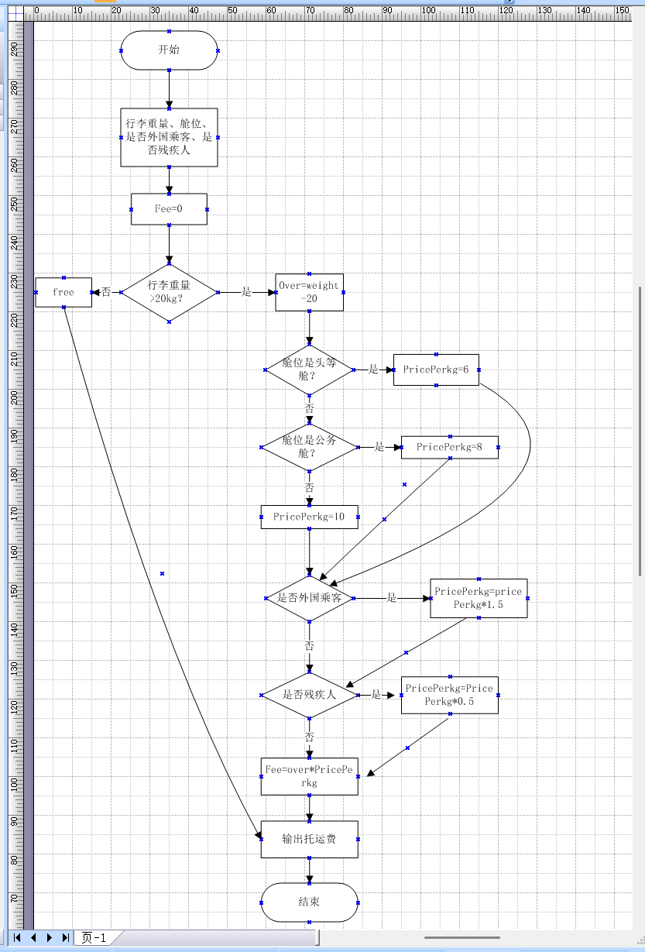
2、用word绘制详细设计结果的判定表（如有判断）。
条件 \ 规则 | 规则 1 | 规则 2 | 规则 3 | 规则 4 | 规则 5 | 规则 6 | 规则 7 | 规则 8
C1：行李重量＞20kg | N | Y | Y | Y | Y | Y | Y | Y
C2：舱位等级 | — | 头等舱 | 头等舱 | 头等舱 | 头等舱 | 公务舱 | 公务舱 | 公务舱
C3：是否外国乘客 | — | N | N | Y | Y | N | N | Y
C4：是否残疾乘客 | — | N | Y | N | Y | N | Y | N
动作：计算托运费 fee | fee=0 | 6×over | 6×0.5×over | 6×1.5×over | 6×1.5×0.5×over | 8×over | 8×0.5×over | 8×1.5×over

- 用类C/JAVA代码写出伪码。
//行李托运费计算伪代码
BEGIN
//输入数据
输入 weight,cabin,isForeign,isDisabled;
fee = 0;
if (weight > 20)
{
over = weight - 20;
//根据舱位设置国内基础单价
switch(cabin)
{
case 头等舱: pricePerKg = 6; break;
case 公务舱: pricePerKg = 8; break;
case 经济舱: pricePerKg = 10; break;
}
//外国乘客倍率
if(isForeign == true){
pricePerKg = pricePerKg * 1.5;
}
//残疾乘客减半
if(isDisabled == true){
pricePerKg = pricePerKg * 0.5;
}
fee = over * pricePerKg;
}
//weight≤20，fee保持0
输出托运费 fee;
END

- 用McCabe方法计算程序复杂度。首先将1中绘制的程序流程图映射为流图，然后用McCabe方法计算环形复杂度，计算过程写入实验报告。

找到全部判定节点 P（分支点）
本程序的判定点：
- P1：weight>20
- P2：cabin 是否头等舱
- P3：cabin 是否公务舱
- P4：isForeign 是否为 true
- P5：isDisabled 是否为 true 判定节点数量 P=5

方法 1：判定节点公式：V (G)=P+1
V(G)=5+1 = 6

方法 2：边-节点公式 V (G)=E-N+2
流图数出来：E=11 条边，N=7 个节点 V (G)=11-7+2 = 6

方法 3：区域计数法
数流图封闭区域 + 外部区域，一共 6 个区域，V (G)=6。
✔三种方法结果一致，环形复杂度 = 6

- 实验结果
实验报告一份。附件包含文档：程序算法流程图、判定表、伪码以及McCabe方法计算程序复杂度。
- 成绩评定
该实验成绩满分10分。
- 附录：Visio中结构图、层次图和程序流程图的绘制
（一）程序流程图的绘制
打开Visio2016，选择“新建”菜单“流程图”中的“基本流程图”，得到如下图形：（下图仅是一个示例）

图1 程序流程图

- McCabe方法简介
McCabe方法就是‌圈复杂度（Cyclomatic Complexity）‌，用来衡量程序控制流的复杂程度。给你最实用的计算方式：
三种等价计算方法
‌边-节点公式‌：V(G) = E - N + 2，E是控制流图的边数，N是节点数。
‌判定节点公式‌：V(G) = P + 1，P是判定节点数（if、while、for、case等分支点）。
‌区域计数法‌：V(G) = R，R是控制流图把平面划分的区域数（包括最外面的区域）。

